여름에 어울리는 블루 컬러로 반짝이는 제니스

야외 활동이 많은 계절에 알맞는 블루 액센트로 매혹적인 여름을 예고하는 제니스는, 머나먼 지평으로 떠나는 여행의 초대장을 선사한다.

2018년, 제니스는 트렌디한 블루 모델들과 함께 여름을 환영한다. 넓은 지평에 대한 갈증으로 가득한 모험가라면 DEFY CLASSIC(데피 클래식), EL PRIMERO 21 BLUE(엘 프리메로 21 블루), 40 mm PILOT TYPE 20 EXTRA SPECIAL (40mm 파일럿 타입 20 익스트라 스페셜), 또는 45 mm PILOT TYPE 20 EXTRA SPECIAL CHRONOGRAPH(45mm 파일럿 타입 20 익스트라 스페셜 크로노그래프)를 차고 일탈을 준비하고 싶을 것이다.

트루 블루
아쿠아 블루 이너 베젤 링이 장착된 DEFY CLASSIC(데피 클래식)은 블루 앨리게이터 코팅 블랙 고무 스트랩을 입고 최고의 섬머 룩을 자랑한다. DEFY EL PRIMERO 21 BLUE(데피 엘 프리메로 21 블루)는 선명한 블루 컬러 메인플레이트와 이에 매치되는 다양한 섬머 컬러 스트랩으로 단장하고 눈길을 끈다.

푸른 지평
이번 여름, 40 mm PILOT TYPE 20 EXTRA SPECIAL (40mm 파일럿 타입 20 익스트라 스페셜), 또는 45 mm PILOT TYPE 20 EXTRA SPECIAL CHRONOGRAPH(45mm 파일럿 타입 20 익스트라 스페셜 크로노그래프)는 선명한 무광택 블루 다이얼을 장착하고 하늘을 향해 솟아오른다. 스포티한 오일 마감 누벅 가죽 스트랩을 매치한 이들 모델은 100m 방수 기능이 있으므로 지상과 하늘뿐 아니라 바다도 마음껏 즐길 수 있다.

제니스: 스위스 시계공학의 미래
1865년 이래 제니스는 진정성과 대담함, 열정을 가지고 탁월성, 정확성, 혁신의 지평을 넓혀 왔다. 비전을 가진 워치메이커 조르루 파브르-자코가 르 로클에 공방을 설립한 이래 제니스는 크로노미터의 정확도로 널리 인정을 받아왔다. 한 세기반이 조금 넘는 기간 동안 제니스는 2,333개의 크로노미터 상을 수상하는 기록을 수립하였다. 10분의 1초 단위의 측정이 가능한 전설적인 1969 El Primero(1969 엘 프리메로) 칼리버로 명성을 얻은 이래 제니스 공방은 600개가 넘는 무브먼트를 개발하였다. 오늘날 제니스는 1000분의 1초 단위 측정이 가능한 Defy El Primero 21(데피 엘 프리메로 21)로 시간 측정의 매혹적인 새로운 지평을 보여주고 있다. 또한 세계에서 가장 정확한 시계인 21st century Defy Lab(21세기 데피 랩)으로 기계공학의 정확성의 새로운 차원을 열었다. 역동적이고 아방가르드적 사고의 전통에 대한 자부심으로 재무장한 제니스는 자사의 미래와... 스위스 시계공학의 미래를 써 나가고 있다.

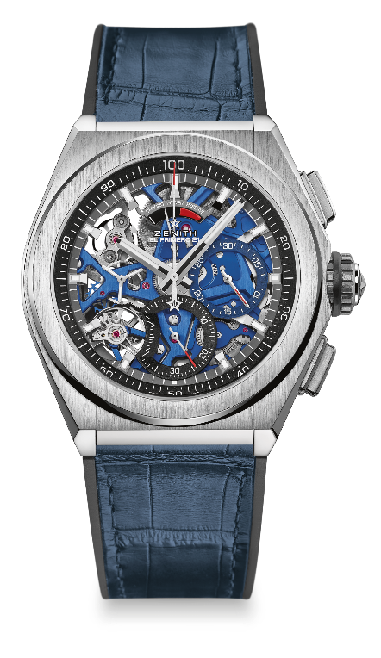
DEFY EL PRIMERO 21 블루
기술 정보
레퍼런스: 95.9002.9004/78.R584

셀링 포인트
새로운 100분의 1초 크로노그래프 무브먼트
초당 1회전을 구현한 독자적 메커니즘
이중 체인 구조
시계용 이스케이프먼트 1개(36,000 VpH - 5 Hz),
크로노그래프용 이스케이프먼트 1개(360,000 VpH - 50 Hz)
TIME LAB 크로노미터 인증

무브먼트
EL PRIMERO 9004 오토매틱
칼리버: 14¼``` (직경: 32.80 mm)
두께: 7.9 mm
부품: 293개
루비: 53개
진동수 36,000 VpH (5 Hz)
파워 리저브: 약 50시간
'원형 새틴 브러시' 모티브가 적용된 특수 진동 무게
블루 메인 플레이트

기능
100분의 1초 크로노그래프 무브먼트
12시 방향의 크로노그래프 파워 리저브
중앙에 배치된 시간 및 분
9시 방향의 작은 초침
- 중앙의 크로노그래프 바늘
- 3시 방향의 30분 카운터
- 6시 방향의 60초 카운터

케이스, 다이얼, 바늘
브러시가 적용된 티타늄 케이스
직경: 44 mm
밴드 폭: 35.5 mm
두께: 14.50 mm
크리스탈: 돔형 사파이어 크리스탈, 양쪽에 반사 방지 처리
케이스 뒷면: 투명 사파이어 크리스탈
방수: 100미터
다이얼: 색상이 다른 카운터 2개 투명 조각
시간 마크: Super-LumiNova® 블록 모양의 로듐 도금 시간 마크
바늘: Super-LumiNova® 블록 모양의 로듐 도금 시간 마크

밴드 및 버클
파란색 악어가죽 코팅이 적용된 블랙 러버밴드
티타늄 이중 접이식 버클
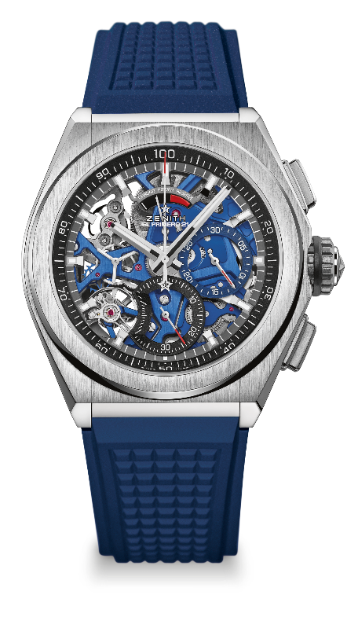
DEFY EL PRIMERO 21
기술 정보
레퍼런스: 95.9002.9004/78.R591

셀링 포인트
새로운 100분의 1초 크로노그래프 무브먼트
초당 1회전을 구현한 독자적 메커니즘
이중 체인 구조
시계용 이스케이프먼트 1개(36,000 VpH - 5 Hz),
크로노그래프용 이스케이프먼트 1개(360,000 VpH - 50 Hz)
TIME LAB 크로노미터 인증

무브먼트
EL PRIMERO 9004 오토매틱
칼리버: 14¼``` (직경: 32.80 mm)
두께: 7.9 mm
부품: 293개
루비: 53개
진동수 36,000 VpH (5 Hz)
파워 리저브: 약 50시간
'원형 새틴' 모티브가 적용된 특수 진동 무게
블루 메인 플레이트

기능
100분의 1초 크로노그래프 무브먼트
12시 방향의 크로노그래프 파워 리저브
중앙에 배치된 시간 및 분
9시 방향의 작은 초침
- 중앙의 크로노그래프 바늘
- 3시 방향의 30분 카운터
- 6시 방향의 60초 카운터

케이스, 다이얼, 바늘
브러시가 적용된 티타늄 케이스
직경: 44 mm
밴드 폭: 35.5 mm
두께: 14.50 mm
크리스탈: 돔형 사파이어 크리스탈, 양쪽에 반사 방지 처리
케이스 뒷면: 투명 사파이어 크리스탈
방수: 100미터
다이얼: 색상이 다른 카운터 2개 투명 조각
시간 마크: Super-LumiNova® 블록 모양의 로듐 도금
바늘: Super-LumiNova® 블록 모양의 로듐 도금

밴드 및 버클
블루 러버
티타늄 이중 접이식 버클
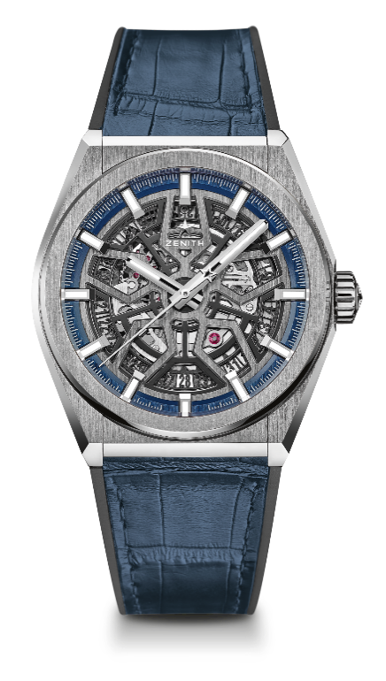
DEFY CLASSIC (데피 클래식)
기술 사양

제품 번호: 95.9000.670/78.R584

주요 특징
새로운 엘리트 스켈레톤 무브먼트
새로운 41 mm 무광택 티타늄 케이스
실리콘 이스케이프-휠과 레버

무브먼트
엘리트 670 SK, 오토매틱
칼리버: 11 ½``` (직경: 25.60 mm)
무브먼트 두께: 3.88mm
부품 수: 187
스톤 수: 27
진동: 28,800 VpH(4 Hz)
파워 리저브: 48 시간 이상
마감: 새틴-무광택 마감 특수 진동추

기능
시침과 분침 중앙 배치
초침 중앙 배치
6시 방향에 날짜 표시창

케이스, 다이얼 및 시계바늘
직경: 41 mm
오프닝 직경: 32.5 mm
두께: 10.75 mm
크리스탈: 양쪽 모두 반사방지 처리를 한 볼록 사파이어 크리스탈
케이스백: 투명 사파이어 크리스탈
소재: 무광택 티타늄
방수: 10 ATM
다이얼: 투조 세공
시각 표시: 로듐 도금, 파셋 마감, Super-LumiNova(수퍼-루미노바)® SLN C1 코팅
시계바늘: 로듐 도금, 파셋 마감, Super-LumiNova(수퍼-루미노바)® SLN C1 코팅

스트랩 및 버클
스트랩: 번호: 27.00.2218.584
명칭: 블루 앨리케이터 가죽 코팅 블랙 고무 스트랩
버클: 번호: 27.95.0018.930
명칭: 티타늄 더블 폴딩 클래스프

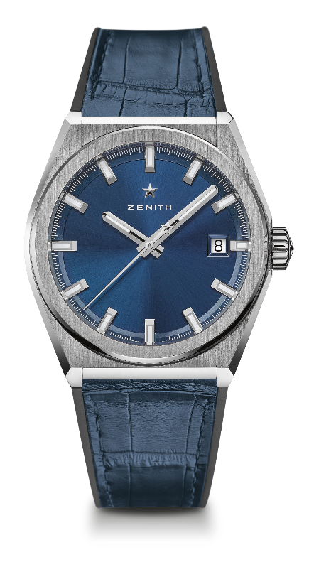
DEFY CLASSIC (데피 클래식)
기술 사양

제품 번호: 95.9000.670/51.R584

주요 특징
새로운 엘리트 스켈레톤 무브먼트
새로운 41 mm 무광택 티타늄 케이스
실리콘 이스케이프-휠과 레버

무브먼트
엘리트 670 SK, 오토매틱
칼리버: 11 ½``` (직경: 25.60 mm)
무브먼트 두께: 3.88 mm
부품 수: 187
스톤 수: 27
진동: 28,800 VpH(4 Hz)
파워 리저브: 48 시간 이상
마감: 새틴-무광택 마감 특수 진동추

기능
시침과 분침 중앙 배치
초침 중앙 배치
3시 방향에 날짜 표시창

케이스, 다이얼 및 시계바늘
직경: 41 mm
오프닝 직경: 32.5 mm
두께: 10.75 mm
크리스탈: 양쪽 모두 반사방지 처리를 한 볼록 사파이어 크리스탈
케이스백: 투명 사파이어 크리스탈
소재: 무광택 티타늄
방수: 10 ATM
다이얼: 블루 톤 선레이 패턴
시각 표시: 로듐 도금, 파셋 마감, Super-LumiNova(수퍼-루미노바)® SLN C1 코팅
시계바늘: 로듐 도금 및 파셋 마감한 골드 시계바늘, Super-LumiNova(수퍼-루미노바)® SLN C1 코팅

스트랩 및 버클
스트랩: 번호: 27.00.2218.584
명칭: 블루 앨리케이터 가죽 코팅 블랙 고무 스트랩
버클: 번호: 27.95.0018.930
명칭: 티타늄 더블 폴딩 클래스프

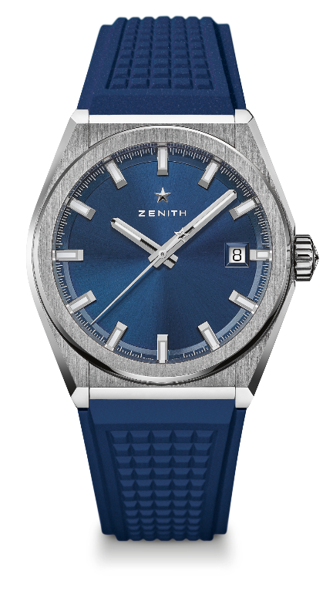
DEFY CLASSIC (데피 클래식)
기술 사양

제품 번호: 95.9000.670/51.R790

주요 특징
새로운 엘리트 스켈레톤 무브먼트
새로운 41 mm 무광택 티타늄 케이스
실리콘 이스케이프-휠과 레버

무브먼트
엘리트 670 SK, 오토매틱
칼리버: 11 ½``` (직경: 25.60 mm)
무브먼트 두께: 3.88 mm
부품 수: 187
스톤 수: 27
진동: 28,800 VpH(4 Hz)
파워 리저브: 48 시간 이상
마감: 새틴-무광택 마감 특수 진동추

기능
시침과 분침 중앙 배치
초침 중앙 배치
3시 방향에 날짜 표시창

케이스, 다이얼 및 시계바늘
직경: 41 mm
오프닝 직경: 32.5 mm
두께: 10.75 mm
크리스탈: 양쪽 모두 반사방지 처리를 한 볼록 사파이어 크리스탈
케이스백: 투명 사파이어 크리스탈
소재: 무광택 티타늄
방수: 10 ATM
다이얼: 블루 톤 선레이 패턴
시각 표시: 로듐 도금, 파셋 마감, Super-LumiNova(수퍼-루미노바)® SLN C1 코팅
시계바늘: 로듐 도금 및 파셋 마감한 골드 시계바늘, Super-LumiNova(수퍼-루미노바)® SLN C1 코팅

스트랩 및 버클
스트랩: 번호: 27.00.2218.790
명칭: 블랙 고무 스트랩
버클: 번호: 27.95.0018.930
명칭: 티타늄 더블 폴딩 클래스프

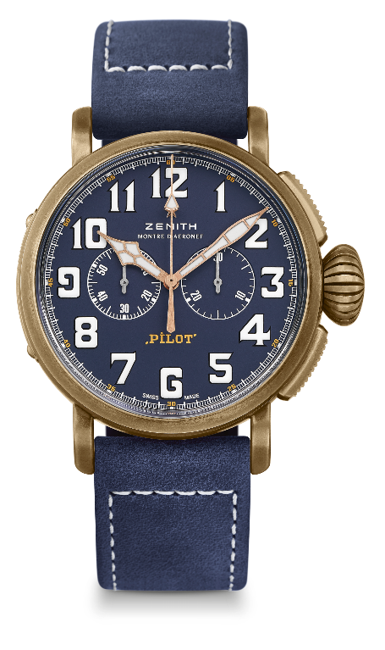
PILOT TYPE 20 EXTRA SPECIAL CHRONOGRAPH
BRONZE BLUE DIAL
기술 사양

제품 번호: 29.2430.4069/57.C808

주요 특징
브론즈 케이스
오토매틱 엘 프리메로 칼럼 휠 크로노그래프
제니스의 항공기 계기반 장비 로고가 새겨진 케이스백
SuperLumiNova®(수퍼 루미노바) 소재의 아라비아 숫자

무브먼트
엘 프리메로 4069, 오토매틱
칼리버: 13 ¼``` (직경: 30 mm)
무브먼트 두께: 6.6 mm
부품 수: 254
스톤 수: 35
진동: 36,000 VpH (5 Hz)
파워 리저브: 50 시간 이상
마감: “꼬뜨 드 제네브” 모티브 장식 진동추

기능
시침과 분침 중앙 배치
9시 방향에 초침용 작은 다이얼
크로노그래프: 중앙의 크로노그래프 바늘 및 3시 방향에 30분 카운터 배치

케이스, 다이얼 및 시계바늘
직경: 45 mm
오프닝 직경: 37.8 mm
두께: 14.25 mm
크리스탈: 양쪽 모두 반사방지 처리를 한 볼록 사파이어 크리스탈
케이스백: 제니스의 항공기 계기반 장비 로고가 새겨진 티타늄 케이스백
소재: 브론즈
방수: 10 ATM
다이얼: 무광택 블루
시각 표시: 화이트 SuperLumiNova®(수퍼 루미노바) SLN C1 소재의 아라비아 숫자
시계바늘: 골드 도금, 파셋 마감, 화이트 SuperLumiNova®(수퍼 루미노바) SLN C1 코팅 [시계바늘]

스트랩 및 버클
스트랩: 번호: 27.00.2321.808,
보호용 고무 라이닝을 댄 블루 누벅 가죽 스트랩
버클: 번호: 27.95.0021.001,
티타늄 핀 버클

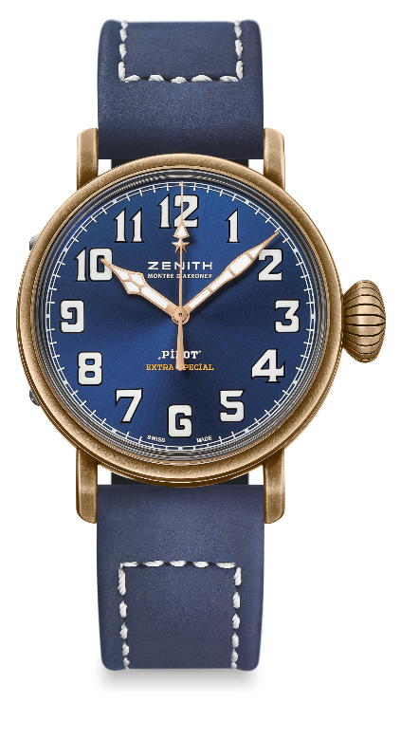
PILOT TYPE 20 EXTRA SPECIAL
40 MM BRONZE
기술 사양

제품 번호: 29.1940.679/57.C808

주요 특징
새로운 브론즈 케이스
전설적인 제니스의 항공 시계에서 영감을 받은 모델
Super-LumiNova®(수퍼 루미노바) 소재의 아라비아 숫자

무브먼트
엘리트 679, 오토매틱
칼리버: 11 ½``` (직경: 25.60 mm)
무브먼트 두께: 3.85 mm
부품 수: 126
스톤 수: 27
진동: 28,800 VpH(4 Hz)
파워 리저브: 50 시간 이상
마감: “꼬뜨 드 제네브” 모티브 장식 진동추

기능
시침과 분침 중앙 배치
초침 중앙 배치

케이스, 다이얼 및 시계바늘
직경: 40 mm
오프닝 직경: 33.1 mm
두께: 12.95 mm
크리스탈: 양쪽 모두 반사방지 처리를 한 볼록 사파이어 크리스탈
케이스백: 제니스의 항공기 계기반 장비 로고가 새겨진 티타늄 케이스백
소재: 브론즈
방수: 10 ATM
다이얼: 무광택 블루
시각 표시: Super-LumiNova®(수퍼 루미노바) SLN C1 소재의 아라비아 숫자 [시각 표시]
시계바늘: 골드 도금, 파셋 마감, Super-LumiNova®(수퍼 루미노바) SLN C1 코팅 [시계바늘]

스트랩 및 버클
스트랩: 제품 번호: 27.00.2018.808
명칭: 보호용 고무 라이닝을 댄 블루 누벅 가죽 스트랩
버클: 제품 번호: 27.95.0031.001
명칭: 티타늄 핀 버클

